Miniteste 2 2. Soma das amplitudes dos ângulos externos de um polígono convexo
Nome da Escola | _____________________________________________ | Ano letivo 20___-20___ |  | Matemática | 7.º ano
Nome do Aluno | _____________________________________________ | Turma | N.º | Data
Professor | _____________________________________________ | __________ | ______ | ____-____-20__

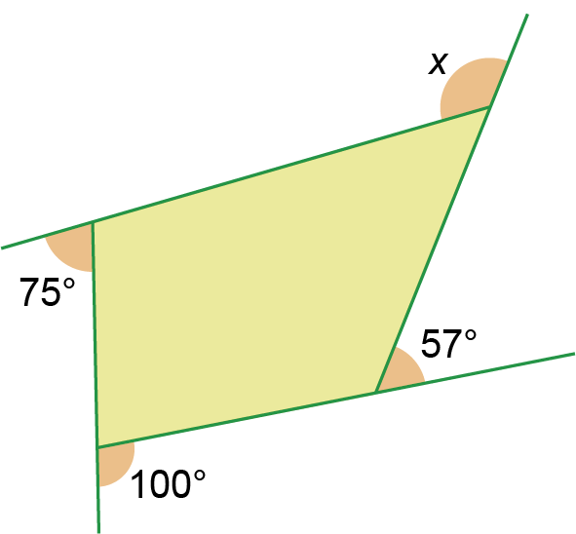
Observa o quadrilátero representado na figura ao lado e os ângulos externos assinalados.
1
Qual é a amplitude do ângulo x ?
(A) 128º (B) 132º
(C) 148º (D) 150º
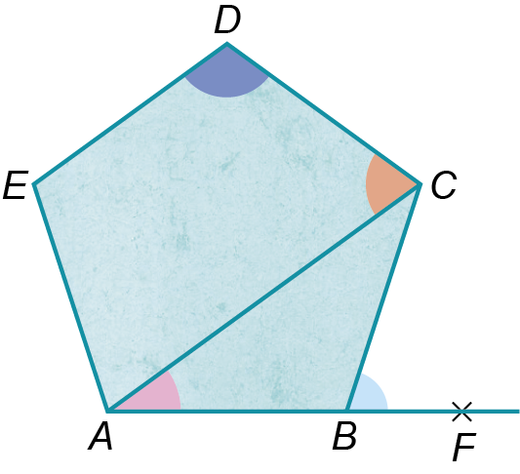
Na figura ao lado $\left[ABCDE\right]$ é um pentágono regular.
2
Sabe-se que:
- o ângulo FBC é um dos ângulos externos do pentágono;
- $\left[AC\right]$ é uma das diagonais do pentágono.
2.1. A amplitude do ângulo FBC é:
(A) 72º (B) 70º (C) 65º (D) 60º
2.2. A amplitude do ângulo EDC é:
(A) 104º (B) 108º (C) 118º (D) 120º
2.3. A amplitude do ângulo BAC é:
(A) 45º (B) 40º (C) 36º (D) 32º
Observa a figura onde estão representados três lados consecutivos de um polígono regular e está assinalada a amplitude de um ângulo interno desse polígono.
3


3.1. Qual é a amplitude de um ângulo externo deste polígono?
(A) 34º (B) 24º (C) 14º (D) 156º
3.2. Quantos lados tem o polígono?
(A) 12 (B) 13 (C) 14 (D) 15

